江苏省海安县北片2013-2014学年上学期12月联考
八年级物理试卷
(试卷总分100分 测试时间100分钟)
选择题（本题共12小题，每小题2分，共24分．每小题给出的四个选项中只有一个选项正确）
1．如图1所示的四个情景中，由光的直线传播形成的是【 ▲ 】
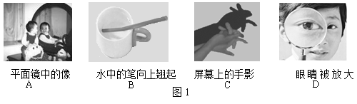
2．下列是小明观察到人们在生活中的一些行为和措施，其中属于防止噪声污染【 ▲ 】
A．师傅在用切割机械雕刻精美的石雕时，用棉花团塞住耳朵或戴防声耳罩
B．小明的邻居在晚上看球赛时，将音响的音量开得很大
C．某货车司机为了超车，不断地按喇叭
D．在图书阅览室内，谈笑风生
3．在学习中，及时对所学知识进行归类总结是很好的学习方法，下面是小明同学对所学内容进行的归类总结，其中有错误的一组是【 ▲ 】
声音的三要素
响度
音调
音色
A
光的三原色
红
黄
蓝
B
晶体熔化条件
温度达到熔点
吸收热量
C
汽化的种类
蒸发
沸腾
D
4．物理，留心观察皆学问。对以下现象解释正确的是【 ▲ 】
A．初冬季节，在家里洗澡时发现房间里充满“白气”，这些“白气”是水蒸气
B．在夏季的早晨看到足球场里的草叶上挂满了露珠，而到了初冬，露水不见了，却看到了薄薄的一层霜，有人认为霜是由露变成的
C．放在衣橱里的樟脑丸，时间久了会明显变小，是因为樟脑丸蒸发为气体跑掉了
D．把冰箱里的冻豆腐取出，冰化后，发现豆腐里有许多小孔，这是豆腐里的水先遇冷结冰，后又熔化成水形成的
5．关于声现象下列说法不正确的是【 ▲ 】
A．真空不能传声是通过实验与推理的方法获得的
B．发出较强声音的喇叭能使它前面的烛焰“跳舞”，说明声波能传递能量
C．课堂上听到老师的讲话声,说明声音可以在空气中传播
D．声音在不同介质中传播速度相同
6．如图2所示，是萘的熔化过程图像，下列说法中不正确的是【 ▲ 】
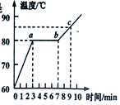
A．萘的熔点是80℃ B．在ab段萘不吸收热量
图2
C．在ab段萘处于固液共存状态 D．在第9min时，萘是液态
7．下列数值最接近实际情况的是【 ▲ 】
A．人体正常体温约为39℃
B．光在空气中的传播速度约为3×10⁸m/s；
C．人的拇指宽度约为10cm
D．初中生跑100m约需8s
8. 下列说法中正确的是【 ▲ 】
A.我们能看到平面镜中的像，是像发出的光线进入了我们的眼睛
B.遮光板在平面镜后方会遮住平面镜内的虚像
C.比平面镜大的物体不能在平面镜中成完整的像
D.站在平面镜前的人逐渐远离平面镜时，他的像大小不变
9．凸透镜和平面镜均能使物体成虚像，比较它们所成的虚像，以下说法正确的是【 ▲ 】
A．所成的虚像均是正立的
B．虚像的大小均与物体到镜的距离有关
C．观察虚像时，眼睛与物体均应在镜的同一侧
D．凸透镜所成的虚像可在光屏上呈现，平面镜所成的虚像不能在光屏上呈现
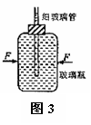
10．某物理兴趣小组的同学设计了如图3所示的实验装置，当用力挤压装满水的玻璃瓶时，会看到细玻璃管内的水面明显上升，这是利用细玻璃管内水面的变化来放大玻璃瓶的微小形变。下列做法中也用到这种放大思想的是【 ▲ 】
A．将发声的音叉靠近乒乓球，通过乒乓球被弹开说明音叉在振动
B．在做“探究凸透镜成像”实验时，多次改变物距观察成像情况
C．探究平面镜成像的特点
D．研究真空不能传声
11．小明在光具座上做“研究凸透镜成像”的实验。当光屏、透镜及烛焰的相对位置如图4所示时，恰能在光屏上得到一个清晰的像。由此判断，他所用凸透镜的焦距【 ▲ 】
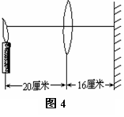
A．一定大于20厘米；
B．一定小于8厘米；
C．一定在10厘米到16厘米之间；
D．一定在8厘米到10厘米之间

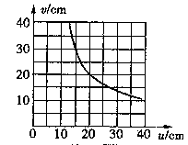
12．某班同学在“探究凸透镜成像规律”的实验中，记录并绘制了物体到凸透镜的距离u跟像到凸透镜的距离v之间关系的图像，如图所示，下列判断正确的是：【 ▲ 】
A．该凸透镜的焦距是20cm
B．当u=15cm时，在光屏上能得到一个缩小的像
C．当u=25cm时成放大的像，投影仪就是根据这一原理制成的
D．把物体从距凸透镜lOcm处移动到30cm处的过程中，像逐
渐变小

二、填空题（本题共8小题，每空1分，共26分）
13．上自习课时，调皮的小明在教室走廊放声歌唱，他手摸喉头，感觉到喉头在____▲____；教室里的同学都听到了歌声，表明声音可以通过_____▲_____传播；正在嘈杂的公共场所听MP3的小娟需要将音量增大，这是增大了声音的_ _▲____，若长此以往会使听力下降，有害健康。
14．用水壶烧开水，水烧开时，在离壶嘴一定高度处冒出大量“白气”，而在壶嘴处却没有“白气”冒出。这是由于这一高度处空气的温度与壶嘴处的温度相比，明显 ▲ （填“高于”或“低于”）水蒸气的温度，这样，来自壶内的水蒸气遇冷就 ▲ 成小水珠——就是我们所看到的“白气”； 深秋时节的早晨，池塘边树枝上的“雾凇”形成属于____▲______现象；衣柜里放虫用的樟脑片，过一段时间就会变小，最后不见了，这是一种_____▲______现象。（以上三空填写物态变化名称）
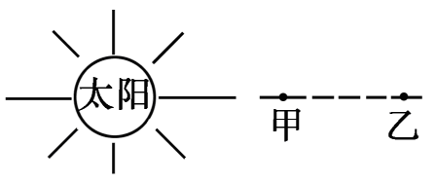
15．如图6所示，发生“日全食”时太阳、地球、月球应处在同一直线上，则地球应在图中 ▲ 所示的位置。（填“甲”或“乙”） 能够解释日食现象的是光的_____▲______传播理论。一束光从地球到月球需要1.27s，则地球到月球的距离是 ▲ m。
图6
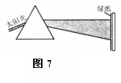
16．如图7所示，一束太阳光经过三棱镜到达绿纸做的光屏上，光屏上应该有____▲____种可见色光，但眼睛只能在光屏上看到____▲_____光；对于流入市场上的假币，人们常借助验钞机发出的____▲_______来辨别真伪。
17．身高1．6 m的人，站在平面镜前2m处，则人在镜中的
像高 ▲ m，像与人的距离为 ▲ m，若此人以1m／s的速度远离平面
镜运动2s，像与平面镜的距离为 ▲ m。
18．如图8所示，建筑物在湖中的“倒影”是由光的_____▲____所形成的___▲_____ (选填“实像”或“虚像”)．这些“倒影”看起来比建筑物本身“暗”一些，主要 是因为建筑物的光射到水面时，有一部分发生_____▲_______进入了水中；拍摄该照片的照相机镜头相当于_____▲___透镜，这种透镜对光线具有_____▲_________作用，可用来矫正____▲_____(选填“近”或“远”)视眼。
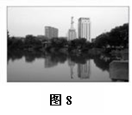
19．请你读出图9中所示的各测量工具的示数，并把它们填写在下面的横线上：
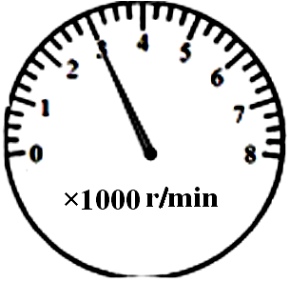
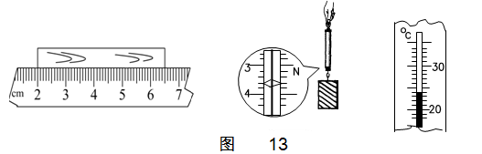
图9

木块的长度是 ▲ cm； 温度计的示数是___▲____⁰C； 转速表读数为 _▲__ r/min。
20. 一把刻度尺的刻度比标准的刻度间隔大一些，那么用这把刻度尺测得的长度值将会比实际值 ▲ (填“偏大”或“偏小”)．
三、解答题（本题共9小题，共50分．解答29（4）题时应有公式解题过程）
21.请在图11中，作出光线由玻璃斜射进入空气时的反射光线和大致的折射光线。(2分)
22. 请完成图12中的光路图。(2分)
23.如图13所示，平面镜前一个发光点S和它的两条光线，请在图中作出S在平面镜中的像，并作出这两条光线的反射光线。(2分)
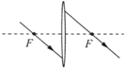
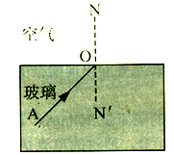
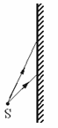
图13

图12

图11

24．2008年南方雪灾，给人民群众的生活、生产带来很多困难．小亮看到抢险队员在冰雪覆盖的道路上洒大量的盐，他产生了这样的疑问：含盐的冰熔化时跟纯净的冰熔化特点有何不同？含盐浓度不同的冰，熔化特点有无区别？为此，他进行了下列探究过程：
[设计实验]
他用同样多的纯水、淡盐水、浓盐水制得纯冰、淡盐冰、浓盐冰，然后将这些冰弄碎放入试管中，在冰块中插入温度计，记下此时温度计的示数。每隔0.5分钟记录一次温度计的示数，同时观察试管中冰块状态的变化。在选择冰块吸热方式时他遇到了一个难题，现有如图14所示的三种方法，请你为他选择一种最佳的方法。你选择的方法是 ▲ （A／B／C）。（当时的室温大约是10℃）(2分)
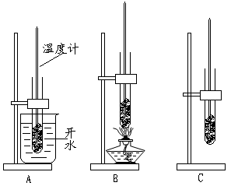
图14

在相同条件下测量三者的温度变化，得到三条温度变化曲线如图15所示（纯冰对应曲线①、淡盐冰对应曲线②、浓盐冰对应曲线③）．
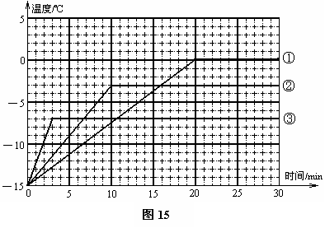
[分析] 根据曲线图可知：
（1）利用盐水制成的冰 ▲ （是／不是）晶体。
（2）淡盐水冰的熔点是 ▲ ℃，浓盐水冰的熔点是 ▲ ℃。
[归纳] 根据分析可以得到:
（1）在冰雪覆盖的道路上洒盐，可以 ▲ （提高／降低）冰的熔点，并且含盐浓度越高的冰，能在更 ▲ （高／低）的温度熔化．
[拓展] 小亮通过分析实验数据和图线，又有了新发现:
（1）含盐浓度越高的冰，熔化前升温越 ▲ （快／慢）。
（2）小亮想起一件事，他们在学习熔化时，实验中测量冰熔化时的温度不是0℃，请你分析造成冰的熔化温度不是0℃的原因是什么？ ▲ （只要讲出一点即可）
25. 在探究光学规律时，做了以下实验。
（1）在探究光的直线传播规律时，一般情况下，光传播的路径是看不到的，你在实验中显示光路的方法是：___________▲___ ___________（答出一种方法即可）

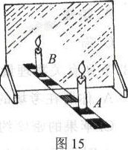
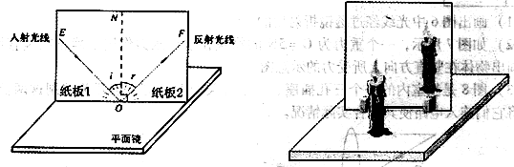
图16

图17

(2)在探究光的反射规律的实验中，如图16所示，小华想探究反射光线与人射光线是否在同一平面内，他接下来的操作应该是：_____ ▲ ________；
（3）小红同学在做“探究平面镜成像”的实验时，如图17所示，小红选择玻璃板代替镜子进行实验的目的是______▲__ __。选取两段完全相同的蜡烛A和B，是为了比较像与物的___ ▲ _关系。
(4)小红经过仔细观察，通过玻璃板看到了同一支蜡烛的两个挨得很近的像，产生这种现象的原因是_____ ▲ ____。
(5)如果点燃竖直放在水平桌面上的蜡烛A，在玻璃板后面的桌面上无论怎样移动蜡烛B，都无法与蜡烛A的像完全重合，其原因是 ▲ 。
(6)小红将蜡烛逐渐远离玻璃板时，它的像_____▲_____ (填“变大”、“变小”或“不变”)。
（7）为证实上述有关成像特点是否可靠，你认为应采取下列哪一项操作？ ▲
A．保持A、B两支蜡烛的位置不变，多次改变玻璃板的位置进行观察
B．保持玻璃板位置不变，多次改变A蜡烛的位置，进行与上述（2）相同的操作
26.小明同学用一个焦距未知的凸透镜、蜡烛、光屏探究凸透镜成像规律.
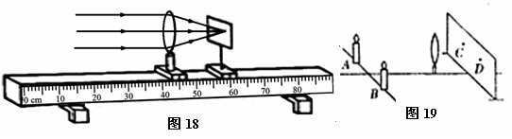
- 由图18可知,凸透镜的焦距是___▲_____㎝．实验时，应使烛焰、凸透镜、光屏的中心大致在_____▲______．
②保持凸透镜位置不变。改变蜡烛的位置，使其位于15cm刻度线处，再移动光屏，使烛焰在光屏上成清晰的倒立、 ▲ 的实像（选填：“放大”、“等大”或“缩小”）
③保持凸透镜位置不变。改变蜡烛位置，使其位于42cm刻度线处，小刚从透镜的右侧通过透镜可以看到一个正立、_____▲___的烛焰的像。（选填：“放大”、“等大”或“缩小”）
④实验中，当两支点燃的蜡烛、凸透镜和光屏分别置于图19所示的位置时，光屏上C、D两处会得到清晰___▲___（选填“缩小”、“等大”或“放大”）的烛焰的像，生活中的光学器件___▲_____就是利用这一成像规律工作的。用一厚纸板挡住A处的烛焰，在光屏上____▲_（选填“C”或“D”）处仍能得到一个清晰的像。
⑤小明依次将蜡烛、凸透镜、光屏放置在光具座上，按①的要求调整好三者中心的位置，但无论怎样移动光屏，在光屏上始终都没能看到烛焰所成的像．原因可能是（写出一个原因即可）_____________▲__________ ．
⑥若遮住凸透镜的下半部分，则烛焰在光屏上的成像情况是____▲______。（选填“完整的像”、“一半的像”或“无法成像”）
27．微波炉是现代家庭中的烹饪工具，接通电源后微波炉内的磁控管能产生频率很高，波长很短的电磁波，故称为微波．微波有以下重要特性：(1)微波的传播速度等于光速．(2)微波遇到金属物体，会像光遇到镜子一样地发生反射；波遇到绝缘材料，如玻璃、塑料等，会像光透过玻璃一样顺利通过．(3)微波遇到含水的食品，能够被其大量吸收，引起食品内部分子发生剧烈的振动，达到加热食品的目的．(4)过量的微波照射对人体有害．
(1)通过短文的阅读，在微波炉中应选用下列哪种容器来加热饭菜( ▲ )
A．不锈钢盆子 B．铁盆子 C．玻璃盆子 D．铜制盆子
(2)微波在真空中传播速度是 ▲ m／s；请你猜想，微波 ▲ 能量(选填“具有”或“不具有”)．
(3)为防止微波泄漏对人体造成伤害，在玻璃炉门内侧应装有 ▲ ，(填“金属网罩”或“非金属网罩”)你的理由是 ▲ ．
28．某科技小组的几个同学，在探究“纸片下落快慢”的活动中，提出了如下几个猜想：
①纸片越重下落速度越快： ②纸片越大下落速度越慢； ③……
为了验证猜想②是否正确，科技小组设计了如下实验方案：将纸质不同、大小相同的两张纸，一张纸对折一次，另一张纸对折三次．然后，让对折后的两张纸处于水平位置从同一高度释放，实验结果是：对折三次的那张纸先落地．
根据题意，请你回答下列问题：
(1)科技小组设计的实验方案 ▲ （能/不能）验证猜想②，你的理由： ▲ ．
(2)请你设计一种实验方案，来验证猜想①是否正确．方案： ▲ ．
29.苏通大桥主桥长约1080米列世界第二。它的建成对消除长江两岸经济发展差异，推动区域经济平衡发展以及文化融合起到了关键的作用，支撑了项目服务区域的经济、社会可持续发展。
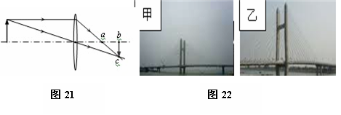

（1）图21是照相机镜头成像原理示意图。在图中所标的a、b、c三点中，点 ▲ 表示凸透镜的焦点。吴力在家里的阳台上用数码相机（焦距可调）拍摄下了苏通大桥美丽的夜景，如图22甲、乙所示。结合图21分析可知，拍摄照片 ▲ 时，镜头焦距调得较大。（提示：物距不变。）
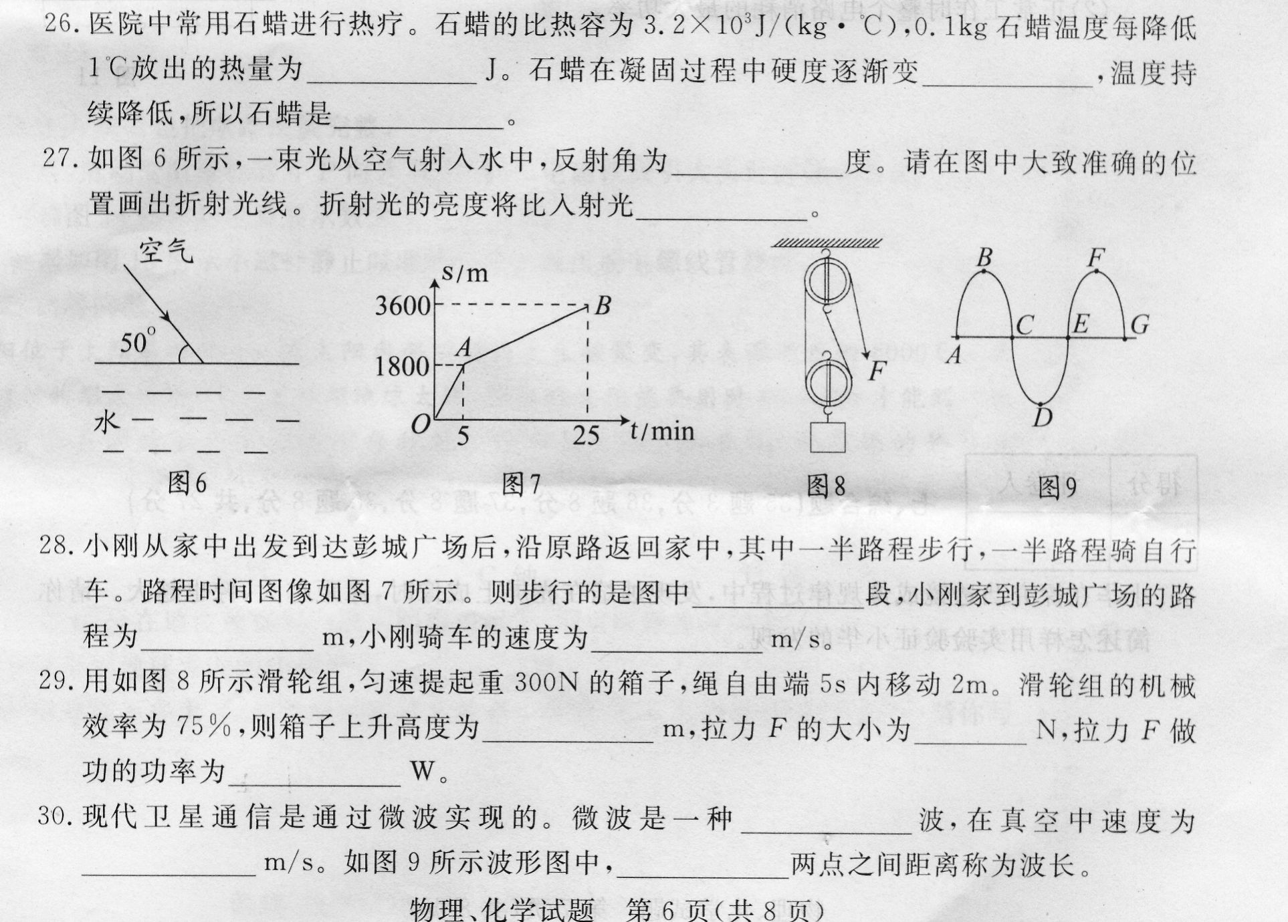
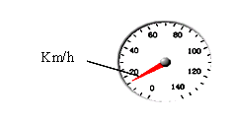
图23

图24

（2）小刚从家中出发到苏通大桥后，沿原路返回家中，其中一半路程步行．一半路程骑自自行车。路程与时间图像如图23所示。则步行的是图中___▲____段，小刚家到苏通大桥的路程为______▲____m，小刚骑车的速度为___▲___m／s。
（3）爸爸驾车带小明去感受大桥的风采，如果汽车内显示速度的表盘示数如图24所示，那么该车此时的运动速度为 ▲ km/h，车辆匀速通过大桥主桥需 ▲ min。
http://www.zk5u.com/（4）“国庆”假期，小力随爸爸驾驶轿车去上海，在沈海高速公路上看到的交通牌如下图25所示, 请通过计算，说明该车在行驶时有无违规现象?（该车行驶途中速度不变）(4分)
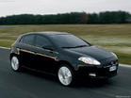
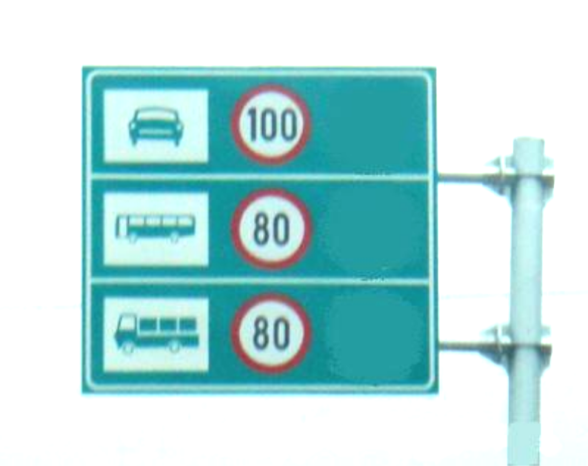
沈海高速公路
2013、10、1日上午
驶入时间：9：30
驶出时间：11：30
里程：180km
图25

八年级物理阶段性测试201312答案卷
选择题（本题共12小题，每小题2分，共24分．每小题给出的四个选项中只有一个选项正确）
1 | 2 | 3 | 4 | 5 | 6 | 7 | 8 | 9 | 10 | 11 | 12

二、填空题（本题共8小题，每空1分，共26分）
13． ________； __________； _________ _。
14． ； ； ___________ ；___________。
15． ，___________， 。
16．_____ __； _____ ____；_______ ____。
17． ， ， 。
18． _______ __ ，_____ ___， ________ ____； ___ _____，
______________，______ ___。
19． ； _________, 。
20. 。
三、解答题（本题共9小题，共50分．解答29（4）题时应有解题过程）
图13

图12

图11

24． [设计实验]
你选择的方法是 。
[分析] （1） 。 （2） ℃， ℃。
[归纳] （1） ； 。
[拓展] （1） 。
（2） 。
25.（1）_______ _______ ___________ (2) _____ ________；
（3）________ __。___________ __。
(4)_____ ____。(5) 。
(6) _____ __ ___ 。 （7） 。
26.① ______ _____；_____ ______。② 。③______ __。
④___ ___； ____ ____；___ __。
⑤______________________________ 。⑥____ _____。
27．（1）___ __。（2）___ ____， _ _。
（3）_ _ _；____ ___，
28．（1） ； 。
（2） ___ ____ 。
29．（1） ；_____ ______。（2） ； ； ；
（3） ； ；
（4）

八年级物理阶段性测试201312答案及评分标准

选择题（本题共12小题，每小题2分，共24分．每小题给出的四个选项中只有一个选项正确）

1 | 2 | 3 | 4 | 5 | 6 | 7 | 8 | 9 | 10 | 11 | 12
C | A | B | D | D | B | B | D | A | A | D | D

二、填空题（本题共8小题，每空1分，共26分）
13、答案：振动 空气（或“气体”或“介质”） 响度
14、答案：低于 液化 凝华 升华
15、答案：乙 直线 3．81×10⁸
16、答案：多（各） 绿 紫外线
17、答案：1.6 4 4
18、答案：反射 虚像 折射 凸 会聚 远
19、答案：4.50 24 3000
20、答案：偏小
三、解答题（本题共9小题，共50分．29题3分， 29（4）题应有解题过程）
21、答案：略
22、答案：略
23、答案：略
24．答案：
C 是 -3 -7 降低 低 快
可能是冰不纯，含有杂质（或冰和水的温差太大，或加热太快。）只要言之有理，均可得分。
25、答案：
(1) 气体：喷洒水雾等； 液体：滴加牛奶
（2）将纸板2向前(后)折，观察在纸板2上是否有反射光线。
（3）便于找到像的位置 大小
（4）玻璃较厚，两个反射面上两次反射成像
（5）玻璃板和桌面不垂直
（6）不变
（7）B

26、答案：
①15 同一高度
- 等大
- 放大
④ 缩小 照相机 D
⑤蜡烛放在焦点上（或蜡烛放在一倍焦距以内等）
⑥完整的像

27、答案：
（1）C
（2）3×10⁸m/s 具有
（3）金属网罩 金属网罩可阻隔（反射）微波，防止微波伤人。
28、答案：
（1）不能 因为：没有控制纸片的质量相同
（2）把大小与形状相同而质量不同的两个纸片从同一高度释放，观察它们运动的快慢
29、答案：
（1）a 乙
（2）AB 1800m 6 m／s
（3）15km/h 4.32min
（4）90 km/h；无违规。 (4分)

